Prezydent Miasta Leszna ogłasza I przetarg ustny ograniczony na sprzedaż nieruchomości gruntowej niezabudowanej, przeznaczonej na poprawę warunków zagospodarowania dla właścicieli nieruchomości przyległych.

Lokalizacja: Leszno, ul. Młyńska.

Oznaczenie ewidencyjne nieruchomości, cena wywoławcza i kwota wadium:

Nieruchomość zapisana w KW nr PO1L/00023018/6 na arkuszu mapy nr 134, stanowi działkę ewidencyjną numer:

Numer działki | Powierzchnia  (w m2) | Cena wywoławcza  (w tym 23% podatku VAT) | Wadium  (w zł)
173 | 178 | 40 590,00 | 8 000,00
Postąpienie nie może wynosić mniej niż 1% ceny wywoławczej, z zaokrągleniem w górę do pełnych dziesiątek złotych. Cena nieruchomości osiągnięta w przetargu wraz z podatkiem VAT 23% podlega zapłacie przed zawarciem umowy notarialnej.
- Opis nieruchomości: nieruchomość gruntowa niezabudowana, na której znajduje się punkt podstawowej osnowy poziomej bazowej o nr 432401700 Zaborowo, zestabilizowany słupem betonowym z głowicą nr AF 0988 oraz jego punkt ekscentryczny w formie płyty betonowej posadowionej na głębokości ok. 60 cm podlegający ochronie, zgodnie z art.15 ustawy z dnia 17 maja 1989r. Prawo geodezyjne i kartograficzne.
- Obciążenia i zobowiązania dotyczące nieruchomości: nabywca zobowiązany będzie do zapewnienia swobodnego dostępu do punktu osnowy geodezyjnej w celu wykonywania przeglądu i konserwacji. Zgodnie z art.15 ustawy z dnia 17 maja 1989r. Prawo geodezyjne i kartograficzne znaki geodezyjne podlegają ochronie, a ich bezprawne zniszczenie, uszkodzenie lub przemieszczenie zagrożone jest karą grzywny.
- Przeznaczenie nieruchomości i sposób jej zagospodarowania: zgodnie z planem zagospodarowania przestrzennego w rejonie ul.Chopina, torów kolejowych i granic miasta Leszna, zatwierdzonego uchwałą nr XXXII/380/2009 Rady Miejskiej Leszna z dnia 28 kwietnia 2009r. nieruchomość położona jest na terenie zabudowy mieszkaniowej jednorodzinnej i usług – B-4MN/U.
- Nieruchomość z uwagi na kształt i położenie nie może być zagospodarowana jako samodzielna nieruchomość, dlatego przeznaczona jest do zbycia na poprawę warunków zagospodarowania dla właścicieli nieruchomości przyległych.
W przetargu mogą brać udział osoby, które zgłoszą uczestnictwo poprzez:
- złożenie pisemnego zgłoszenia uczestnictwa w przetargu do dnia 28 listopada 2022 r. w Wydziale Gospodarki Nieruchomościami Urzędu Miasta Leszna, Aleje Jana Pawła II 21, pok. nr 16 (I piętro).
Zgłoszenie uczestnictwa w przetargu powinno zawierać:
  - imię, nazwisko i adres albo nazwę lub firmę oraz siedzibę, jeżeli zgłaszającym jest osoba prawna lub inny podmiot,
  - datę sporządzenia zgłoszenia,
  - dowód potwierdzający, iż oferent jest właścicielem nieruchomości przyległej (akt notarialny, odpis księgi wieczystej),
  - oświadczenie, że oferent zapoznał się z warunkami przetargu i przyjmuje te warunki bez zastrzeżeń,
  - kopię dowodu wpłaty wadium.

wpłacenie wadium wymagalnego na koncie Urzędu Miasta Leszna nr: 37 1020 3088 0000 8302 0005 7703 PKO BP S.A. I O/Leszno do dnia 28 listopada 2022 r.
Komisja przetargowa sprawdzi, czy oferenci spełniają warunki przetargowe i kwalifikuje ich do uczestnictwa w przetargu.
Lista osób zakwalifikowanych zostanie zamieszczona w Biuletynie Informacji Publicznej na stronie internetowej: bip.leszno.pl - w dziale „Przetargi na nieruchomości” (w miejscu opublikowania ogłoszenia o przetargu) oraz wywieszona w siedzibie Urzędu Miasta Leszna przy Al.Jana Pawła II nr 21 (tablica WGN na I piętrze) w dniu 29 listopada 2022 r.

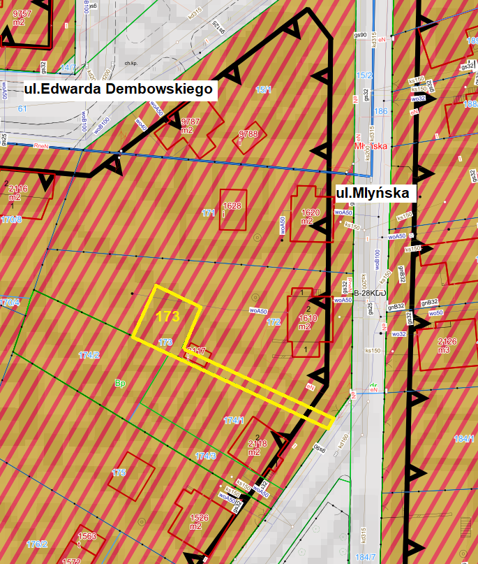
Termin i miejsce przetargu: 2 grudnia 2022 r., godz. 10:00 w sali konferencyjnej Wydziału Geodezji, Kartografii i Katastru na parterze w budynku Urzędu Miasta Leszna przy Al. Jana Pawła II 21.
- Skutki uchylenia się od zawarcia umowy: w przypadku gdy osoba ustalona jako nabywca nieruchomości nie przystąpi bez usprawiedliwienia do zawarcia umowy notarialnej w oznaczonym miejscu i terminie podanym w zawiadomieniu, organizator przetargu może odstąpić od zawarcia umowy notarialnej, a wpłacone wadium nie podlega zwrotowi
- Warunki dodatkowe: uczestnicy przetargu winni posiadać dokument potwierdzający tożsamość a działający w imieniu osoby prawnej dodatkowo dokument potwierdzający upoważnienie do reprezentowania oferenta (np. wydruk krs, pełnomocnictwo). Cudzoziemiec w rozumieniu ustawy z dnia 24 marca 1920 r. o nabywaniu nieruchomości przez cudzoziemców (Dz.U.2017.2278), winien przedłożyć zezwolenie, jeżeli uzyskanie zezwolenia wynika z przepisów cytowanej wyżej ustawy.

Prezydent Miasta Leszna ma prawo odwołania przetargu z ważnych powodów.
Z regulaminem przetargu można zapoznać się w Wydziale Gospodarki Nieruchomościami Urzędu Miasta Leszna, Al. Jana Pawła II 21, pok. nr 16, telefon 65/ 529-82-13 w godz. 7:30-15:30.
Strona internetowa: bip.leszno.pl (dział: Przetargi na nieruchomości)

